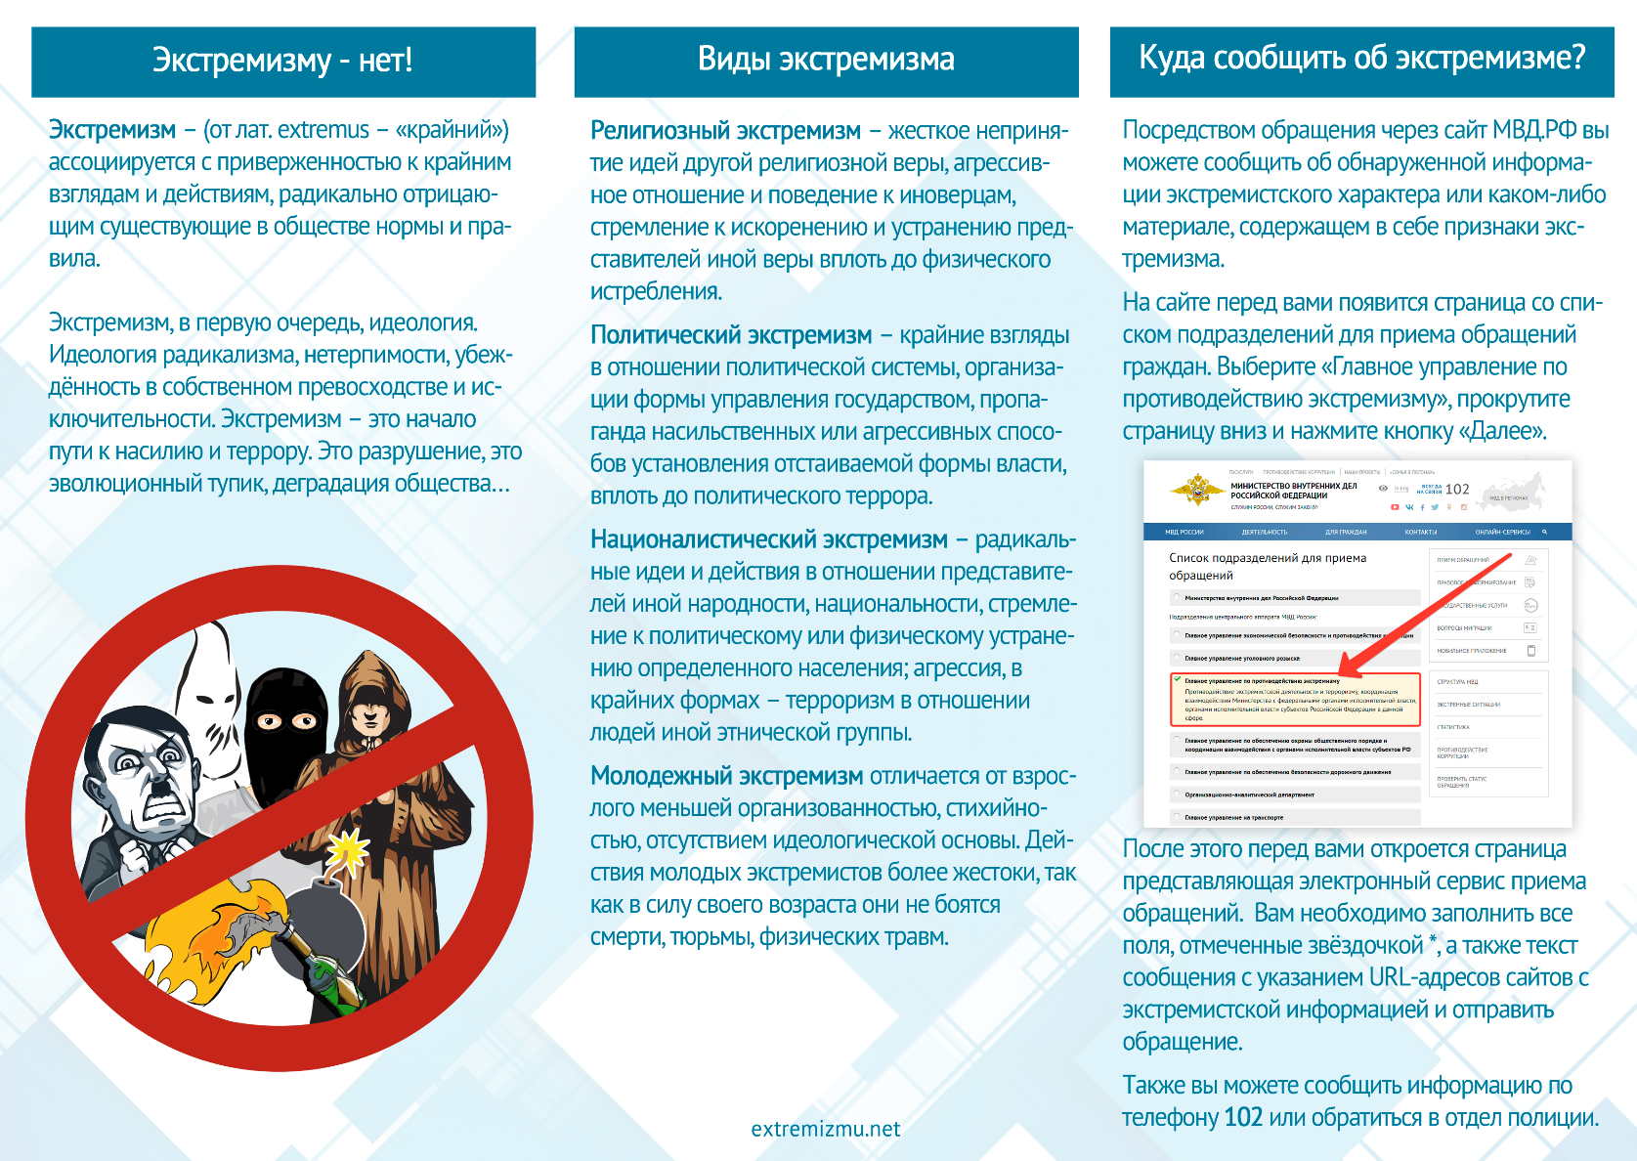
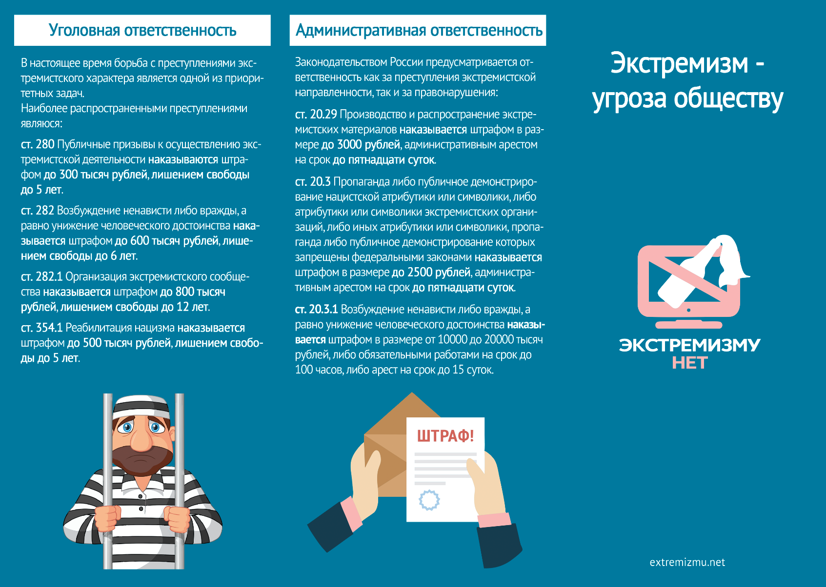

«Ответственность за терроризм»

В уголовном законодательстве выделена целая глава, которая называется «Преступления против общественной безопасности и общественного порядка. Особо опасные и часто встречающиеся преступления из этой главы — это террористический акт и захват заложников. Общественная опасность таких преступлений особенно возросла в последнее время. Актуальные преступления (терроризм, захват заложников) ранее имели единичный характер. Именно поэтому данные виды преступлений в Концепции национальной безопасности Российской Федерации, утвержденной Указом Президента России 10 января 2000 г. записаны в разряд деяний, угрожающих национальной безопасности страны. Сейчас это реальная угроза, которая требует соответствующего криминологического анализа, уголовно - правового реагирования, а главное — применения адекватных предупредительных мер.
Статья 205 УК РФ. Террористический акт 1. Совершение взрыва, поджога или иных действий, устрашающих население и создающих опасность гибели человека, причинения значительного имущественного ущерба либо наступления иных тяжких последствий, в целях дестабилизации деятельности органов власти или международных организаций либо воздействия на принятие ими решений, а также угроза совершения указанных действий в тех же целях - наказываются лишением свободы на срок от восьми до пятнадцати лет. (часть первая в ред. Федерального закона от 27.07.2006 N 153-ФЗ) 2. Те же деяния: а) совершенные группой лиц по предварительному сговору или организованной группой; б) повлекшие по неосторожности смерть человека; в) повлекшие причинение значительного имущественного ущерба либо наступление иных тяжких последствий, - наказываются лишением свободы на срок от десяти до двадцати лет с ограничением свободы на срок от одного года до двух лет. 3. Деяния, предусмотренные частями первой или второй настоящей статьи, если они: а) сопряжены с посягательством на объекты использования атомной энергии либо с использованием ядерных материалов, радиоактивных веществ или источников радиоактивного излучения либо ядовитых, отравляющих, токсичных, опасных химических или биологических веществ; б) повлекли умышленное причинение смерти человеку, - наказываются лишением свободы на срок от пятнадцати до двадцати лет с ограничением свободы на срок от одного года до двух лет или пожизненным лишением свободы. Примечание. Лицо, участвовавшее в подготовке террористического акта, освобождается от уголовной ответственности, если оно своевременным предупреждением органов власти или иным способом способствовало предотвращению осуществления террористического акта и если в действиях этого лица не содержится иного состава преступления.
Статья 205.1 УК РФ Содействие террористической деятельности 1. Склонение, вербовка или иное вовлечение лица в совершение хотя бы одного из преступлений, предусмотренных статьями 205, 206, 208, 211, 277, 278, 279 и 360 настоящего Кодекса, вооружение или подготовка лица в целях совершения хотя бы одного из указанных преступлений, а равно финансирование терроризма - наказываются лишением свободы на срок от пяти до десяти лет со штрафом в размере до пятисот тысяч рублей либо в размере заработной платы или иного дохода осужденного за период до трех лет либо без такового. 2. Те же деяния, совершенные лицом с использованием своего служебного положения, - наказываются лишением свободы на срок от восьми до пятнадцати лет со штрафом в размере от пятисот тысяч до одного миллиона рублей либо в размере заработной платы или иного дохода осужденного за период от трех до пяти лет либо без такового. 3. Пособничество в совершении преступления, предусмотренного статьей 205 настоящего Кодекса, - наказывается лишением свободы на срок от десяти до двадцати лет. 4. Организация совершения хотя бы одного из преступлений, предусмотренных статьями 205, 205.3, частями третьей и четвертой статьи 206, частью четвертой статьи 211 настоящего Кодекса, или руководство его совершением, а равно организация финансирования терроризма - наказываются лишением свободы на срок от пятнадцати до двадцати лет с ограничением свободы на срок от одного года до двух лет или пожизненным лишением свободы. Примечания. 1. Под финансированием терроризма в настоящем Кодексе понимается предоставление или сбор средств либо оказание финансовых услуг с осознанием того, что они предназначены для финансирования организации, подготовки или совершения хотя бы одного из преступлений, предусмотренных статьями 205, 205.1, 205.2, 205.3, 205.4, 205.5, 206, 208, 211, 220, 221, 277, 278, 279 и 360 настоящего Кодекса, либо для обеспечения организованной группы, незаконного вооруженного формирования, преступного сообщества (преступной организации), созданных или создаваемых для совершения хотя бы одного из указанных преступлений. 1.1. Под пособничеством в настоящей статье понимаются умышленное содействие совершению преступления советами, указаниями, предоставлением информации, средств или орудий совершения преступления либо устранением препятствий к его совершению, а также обещание скрыть преступника, средства или орудия совершения преступления, следы преступления либо предметы, добытые преступным путем, а равно обещание приобрести или сбыть такие предметы. 2. Лицо, совершившее преступление, предусмотренное настоящей статьей, освобождается от уголовной ответственности, если оно своевременным сообщением органам власти или иным образом способствовало предотвращению либо пресечению преступления, которое оно финансировало и (или) совершению которого содействовало, и если в его действиях не содержится иного состава преступления.
Статья 205.2 УК РФ Публичные призывы к осуществлению террористической деятельности или публичное оправдание терроризма 1. Публичные призывы к осуществлению террористической деятельности или публичное оправдание терроризма - наказываются штрафом в размере до пятисот тысяч рублей либо в размере заработной платы или иного дохода осужденного за период до трех лет, либо принудительными работами на срок до четырех лет, либо лишением свободы на срок от двух до пяти лет. 2. Те же деяния, совершенные с использованием средств массовой информации, - наказываются штрафом в размере от трехсот тысяч до одного миллиона рублей либо в размере заработной платы или иного дохода осужденного за период от трех до пяти лет, либо принудительными работами на срок до пяти лет с лишением права занимать определенные должности или заниматься определенной деятельностью на срок до пяти лет или без такового, либо лишением свободы на срок до семи лет с лишением права занимать определенные должности или заниматься определенной деятельностью на срок до пяти лет. Примечание. В настоящей статье под публичным оправданием терроризма понимается публичное заявление о признании идеологии и практики терроризма правильными, нуждающимися в поддержке и подражании.
Статья 205.3 УК РФ Прохождение обучения в целях осуществления террористической деятельности. Прохождение лицом обучения, заведомо для обучающегося проводимого в целях осуществления террористической деятельности либо совершения одного из преступлений, предусмотренных статьями 205.1, 206, 208, 211, 277, 278, 279 и 360 настоящего Кодекса, в том числе приобретение знаний, практических умений и навыков в ходе занятий по физической и психологической подготовке, при изучении способов совершения указанных преступлений, правил обращения с оружием, взрывными устройствами, взрывчатыми, отравляющими, а также иными веществами и предметами, представляющими опасность для окружающих, - наказывается лишением свободы на срок от пятнадцати до двадцати лет с ограничением свободы на срок от одного года до двух лет или пожизненным лишением свободы. Примечание. Лицо, совершившее преступление, предусмотренное настоящей статьей, освобождается от уголовной ответственности, если оно сообщило органам власти о прохождении обучения, заведомо для обучающегося проводимого в целях осуществления террористической деятельности либо совершения одного из преступлений, предусмотренных статьями 205.1, 206, 208, 211, 277, 278, 279 и 360 настоящего Кодекса, способствовало раскрытию совершенного преступления или выявлению других лиц, прошедших такое обучение, осуществлявших, организовавших или финансировавших такое обучение, а также мест его проведения и если в его действиях не содержится иного состава преступления.
Статья 205.4 УК РФ Организация террористического сообщества и участие в нем 1. Создание террористического сообщества, то есть устойчивой группы лиц, заранее объединившихся в целях осуществления террористической деятельности либо для подготовки или совершения одного либо нескольких преступлений, предусмотренных статьями 205.1, 205.2, 206, 208, 211, 220, 221, 277, 278, 279 и 360 настоящего Кодекса, либо иных преступлений в целях пропаганды, оправдания и поддержки терроризма, а равно руководство таким террористическим сообществом, его частью или входящими в такое сообщество структурными подразделениями - наказываются лишением свободы на срок от пятнадцати до двадцати лет со штрафом в размере до одного миллиона рублей или в размере заработной платы или иного дохода осужденного за период до пяти лет либо без такового и с ограничением свободы на срок от одного года до двух лет или пожизненным лишением свободы. 2. Участие в террористическом сообществе - наказывается лишением свободы на срок от пяти до десяти лет со штрафом в размере до пятисот тысяч рублей либо в размере заработной платы или иного дохода осужденного за период до трех лет либо без такового. Примечания. 1. Лицо, добровольно прекратившее участие в террористическом сообществе и сообщившее о его существовании, освобождается от уголовной ответственности, если в его действиях не содержится иного состава преступления. Не может признаваться добровольным прекращение участия в террористическом сообществе в момент или после задержания лица либо в момент или после начала производства в отношении его и заведомо для него следственных либо иных процессуальных действий. 2. Под поддержкой терроризма в настоящей статье, пункте "р" части первой статьи 63 и примечании к статье 205.2 настоящего Кодекса понимается оказание услуг, материальной, финансовой или любой иной помощи, способствующих осуществлению террористической деятельности.
Статья 205.5 УК РФ Организация деятельности террористической организации и участие в деятельности такой организации 1. Организация деятельности организации, которая в соответствии с законодательством Российской Федерации признана террористической, - наказывается лишением свободы на срок от пятнадцати до двадцати лет со штрафом в размере до одного миллиона рублей или в размере заработной платы или иного дохода осужденного за период до пяти лет либо без такового и с ограничением свободы на срок от одного года до двух лет или пожизненным лишением свободы. 2. Участие в деятельности организации, которая в соответствии с законодательством Российской Федерации признана террористической, - наказывается лишением свободы на срок от пяти до десяти лет со штрафом в размере до пятисот тысяч рублей либо в размере заработной платы или иного дохода осужденного за период до трех лет либо без такового. Примечание. Лицо, добровольно прекратившее участие в деятельности организации, которая в соответствии с законодательством Российской Федерации признана террористической, освобождается от уголовной ответственности, если в его действиях не содержится иного состава преступления. Не может признаваться добровольным прекращение участия в деятельности организации, которая в соответствии с законодательством Российской Федерации признана террористической, в момент или после задержания лица либо в момент или после начала производства в отношении его и заведомо для него следственных либо иных процессуальных действий.
Статья 206 УК РФ Захват заложника 1. Захват или удержание лица в качестве заложника, совершенные в целях понуждения государства, организации или гражданина совершить какое-либо действие или воздержаться от совершения какого-либо действия как условия освобождения заложника, - наказываются лишением свободы на срок от пяти до десяти лет. 2. Те же деяния, совершенные: а) группой лиц по предварительному сговору; б) утратил силу. - Федеральный закон от 08.12.2003 N 162-ФЗ; в) с применением насилия, опасного для жизни или здоровья; г) с применением оружия или предметов, используемых в качестве оружия; д) в отношении заведомо несовершеннолетнего; е) в отношении женщины, заведомо для виновного находящейся в состоянии беременности; ж) в отношении двух или более лиц; з) из корыстных побуждений или по найму, - наказываются лишением свободы на срок от шести до пятнадцати лет с ограничением свободы на срок от одного года до двух лет. 3. Деяния, предусмотренные частями первой или второй настоящей статьи, если они совершены организованной группой либо повлекли по неосторожности смерть человека или иные тяжкие последствия, - наказываются лишением свободы на срок от восьми до двадцати лет с ограничением свободы на срок от одного года до двух лет. 4. Деяния, предусмотренные частями первой или второй настоящей статьи, если они повлекли умышленное причинение смерти человеку, - наказываются лишением свободы на срок от пятнадцати до двадцати лет с ограничением свободы на срок от одного года до двух лет или пожизненным лишением свободы. Примечание. Лицо, добровольно или по требованию властей освободившее заложника, освобождается от уголовной ответственности, если в его действиях не содержится иного состава преступления.
Статья 208 УК РФ Организация незаконного вооруженного формирования или участие в нем 1. Создание вооруженного формирования (объединения, отряда, дружины или иной группы), не предусмотренного федеральным законом, а равно руководство таким формированием или его финансирование - наказываются лишением свободы на срок от восьми до пятнадцати лет с ограничением свободы на срок от одного года до двух лет. 2. Участие в вооруженном формировании, не предусмотренном федеральным законом, а также участие на территории иностранного государства в вооруженном формировании, не предусмотренном законодательством данного государства, в целях, противоречащих интересам Российской Федерации, - наказывается лишением свободы на срок от пяти до десяти лет с ограничением свободы на срок от одного года до двух лет. Примечание. Лицо, добровольно прекратившее участие в незаконном вооруженном формировании и сдавшее оружие, освобождается от уголовной ответственности, если в его действиях не содержится иного состава преступления.
Статья 212 УК РФ Массовые беспорядки 1. Организация массовых беспорядков, сопровождавшихся насилием, погромами, поджогами, уничтожением имущества, применением оружия, взрывных устройств, взрывчатых, отравляющих либо иных веществ и предметов, представляющих опасность для окружающих, а также оказанием вооруженного сопротивления представителю власти, а равно подготовка лица для организации таких массовых беспорядков или участия в них - наказываются лишением свободы на срок от восьми до пятнадцати лет. 2. Участие в массовых беспорядках, предусмотренных частью первой настоящей статьи, - наказывается лишением свободы на срок от трех до восьми лет. 3. Призывы к массовым беспорядкам, предусмотренным частью первой настоящей статьи, или к участию в них, а равно призывы к насилию над гражданами - наказываются ограничением свободы на срок до двух лет, либо принудительными работами на срок до двух лет, либо лишением свободы на тот же срок. 4. Прохождение лицом обучения, заведомо для обучающегося проводимого в целях организации массовых беспорядков либо участия в них, в том числе приобретение знаний, практических умений и навыков в ходе занятий по физической и психологической подготовке, при изучении способов организации массовых беспорядков, правил обращения с оружием, взрывными устройствами, взрывчатыми, отравляющими, а также иными веществами и предметами, представляющими опасность для окружающих, - наказывается лишением свободы на срок от пяти до десяти лет со штрафом в размере до пятисот тысяч рублей либо в размере заработной платы или иного дохода осужденного за период до трех лет либо без такового. Примечание. Лицо, совершившее преступление, предусмотренное частью четвертой настоящей статьи, освобождается от уголовной ответственности, если оно сообщило органам власти о прохождении обучения, заведомо для обучающегося проводимого в целях организации массовых беспорядков, либо участия в них, способствовало раскрытию совершенного преступления или выявлению других лиц, прошедших такое обучение, осуществлявших, организовавших или финансировавших такое обучение, а также мест его проведения и если в его действиях не содержится иного состава преступления.
Статья 222 УК РФ Незаконные приобретение, передача, сбыт, хранение, перевозка или ношение оружия, его основных частей, боеприпасов 1. Незаконные приобретение, передача, сбыт, хранение, перевозка или ношение огнестрельного оружия, его основных частей, боеприпасов (за исключением гражданского огнестрельного гладкоствольного длинноствольного оружия, его основных частей и патронов к нему, огнестрельного оружия ограниченного поражения, его основных частей и патронов к нему) - наказываются ограничением свободы на срок до трех лет, либо принудительными работами на срок до четырех лет, либо арестом на срок до шести месяцев, либо лишением свободы на срок до четырех лет со штрафом в размере до восьмидесяти тысяч рублей или в размере заработной платы или иного дохода осужденного за период до трех месяцев либо без такового. 2. Те же деяния, совершенные группой лиц по предварительному сговору, - наказываются лишением свободы на срок от двух до шести лет со штрафом в размере до ста тысяч рублей или в размере заработной платы или иного дохода осужденного за период до шести месяцев либо без такового. 3. Деяния, предусмотренные частями первой или второй настоящей статьи, совершенные организованной группой, - наказываются лишением свободы на срок от пяти до восьми лет со штрафом в размере от ста тысяч до двухсот тысяч рублей или в размере заработной платы или иного дохода осужденного за период от одного года до восемнадцати месяцев либо без такового. 4. Незаконный сбыт гражданского огнестрельного гладкоствольного длинноствольного оружия, огнестрельного оружия ограниченного поражения, газового оружия, холодного оружия, в том числе метательного оружия, - наказывается обязательными работами на срок до четырехсот восьмидесяти часов, либо исправительными работами на срок от одного года до двух лет, либо ограничением свободы на срок до двух лет, либо принудительными работами на срок до двух лет, либо арестом на срок от трех до шести месяцев, либо лишением свободы на срок до двух лет со штрафом в размере до восьмидесяти тысяч рублей или в размере заработной платы или иного дохода осужденного за период до шести месяцев или без такового. Примечание. Лицо, добровольно сдавшее предметы, указанные в настоящей статье, освобождается от уголовной ответственности по данной статье. Не может признаваться добровольной сдачей предметов, указанных в настоящей статье, а также в статьях 222.1, 223 и 223.1 настоящего Кодекса, их изъятие при задержании лица, а также при производстве следственных действий по их обнаружению и изъятию.
Статья 222.1. Незаконные приобретение, передача, сбыт, хранение, перевозка или ношение взрывчатых веществ или взрывных устройств (введена Федеральным законом от 24.11.2014 N 370-ФЗ) 1. Незаконные приобретение, передача, сбыт, хранение, перевозка или ношение взрывчатых веществ или взрывных устройств - наказываются лишением свободы на срок до пяти лет со штрафом в размере до ста тысяч рублей или в размере заработной платы или иного дохода осужденного за период до шести месяцев. 2. Те же деяния, совершенные группой лиц по предварительному сговору, - наказываются лишением свободы на срок от трех до восьми лет со штрафом в размере от ста тысяч до двухсот тысяч рублей или в размере заработной платы или иного дохода осужденного за период от одного года до восемнадцати месяцев. 3. Деяния, предусмотренные частями первой или второй настоящей статьи, совершенные организованной группой, - наказываются лишением свободы на срок от пяти до двенадцати лет со штрафом в размере от двухсот тысяч до пятисот тысяч рублей или в размере заработной платы или иного дохода осужденного за период от одного года до трех лет. Примечание. Лицо, добровольно сдавшее предметы, указанные в настоящей статье, освобождается от уголовной ответственности по данной статье.
Статья 223.1 УК РФ Незаконное изготовление взрывчатых веществ, незаконные изготовление, переделка или ремонт взрывных устройств 1. Незаконное изготовление взрывчатых веществ, а равно незаконные изготовление, переделка или ремонт взрывных устройств - наказываются лишением свободы на срок от трех до шести лет со штрафом в размере от ста тысяч до двухсот тысяч рублей или в размере заработной платы или иного дохода осужденного за период от одного года до двух лет. 2. Те же деяния, совершенные группой лиц по предварительному сговору, - наказываются лишением свободы на срок от пяти до восьми лет со штрафом в размере от двухсот тысяч до трехсот тысяч рублей или в размере заработной платы или иного дохода осужденного за период от одного года до трех лет. 3. Деяния, предусмотренные частями первой или второй настоящей статьи, совершенные организованной группой, - наказываются лишением свободы на срок от восьми до двенадцати лет со штрафом в размере от трехсот тысяч до пятисот тысяч рублей или в размере заработной платы или иного дохода осужденного за период от двух до трех лет. Примечание. Лицо, добровольно сдавшее предметы, указанные в настоящей статье, освобождается от уголовной ответственности по данной статье.

